2023~2024学年度第二学期高一数学周末练习2
一、选择题: 本题共8小题, 每小题5分, 共40分．在每小题给出的四个选项中,只有一项是符合题目要求的。
1．（ ）
A． B． C． D．
2．冰球运动是一种以冰刀和冰球杆为工具在冰上进行的相互对抗的集体性竞技运动，在冰球运动中，冰球运动员脚穿冰鞋，身着防护装备，以球杆击球，球入对方球门，多者为胜．小赵同学在练习冰球的过程中，以力作用于冰球，使冰球从点移动到点，则F对冰球所做的功为（ ）
- B．18 C． D．12
3. 函数的零点所在的区间为（ ）
A. B. C. D.
4.已知向量，，若，则（ ）
A．8 B． C． D．
5.已知锐角，满足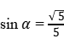，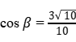，则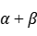等于( )
A. B. 或 C. D. 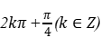
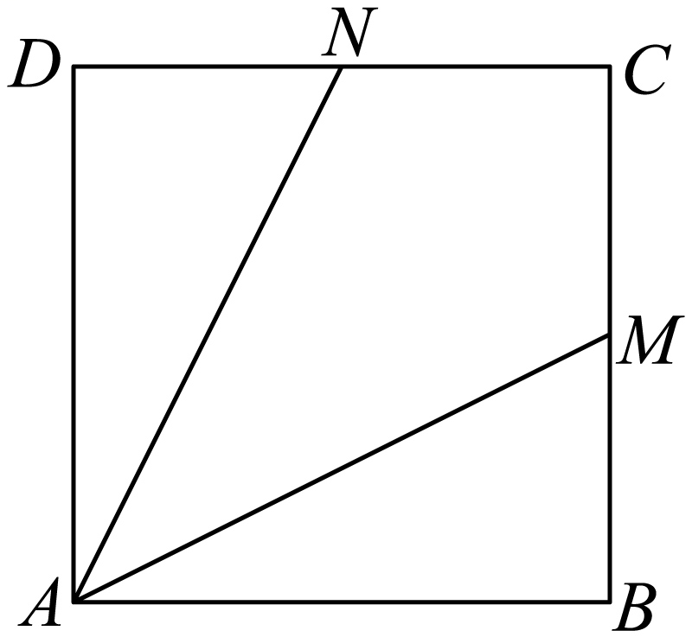
6.如图所示，四边形是正方形，分别，的中点，若，则 的值为（ ）
- B． C． D．

7. 已知向量与是非零向量，且满足在上的投影向量为，，则与的夹角为（ ）
A. B. C. D.

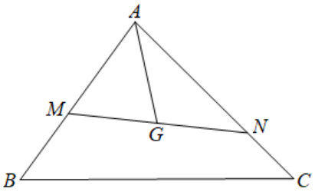
8.如图所示，已知点是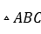的重心，过点作直线分别与，两边交于，两点点，与点，不重合，设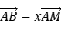，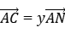，则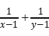的最小值为( )
A. B. 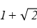 C. D. 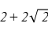

二、选择题：本题共3小题，每小题6分，共18分.在每小题给出的选项中，有多项符合题目要求．全部选对的得6分，部分选对的得部分分，有选错的得0分．
9．对任意平面向量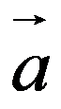，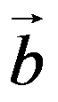，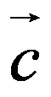，下列命题中真命题是( )
A. 若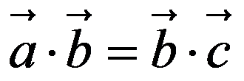，则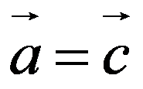 B. 若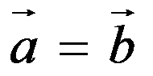，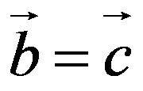，则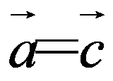
C. 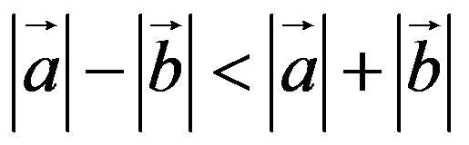 D. 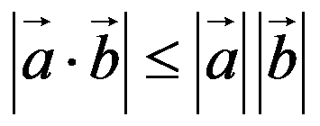

10.下列关系式中，正确的是( )
A. B.
C. 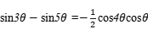 D. 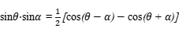

11.设函数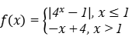，集合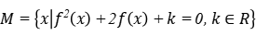，则下列命题正确的是
( )
A. 当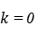时，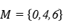
B. 当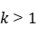时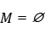
C. 若集合有三个元素，则的取值范围为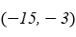
D. 若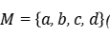其中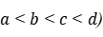，则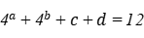

三、填空题：本题共3小题，每小题5分，共15分．
12.在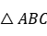中，已知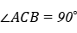，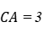，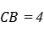，点是边的中点，则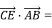 ．

13.已知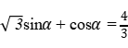，则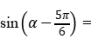 ．

14.已知中，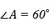，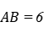，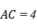， 为的外心，若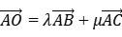，则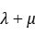的值为 ．

四、解答题：本题共5小题，共77分．解答应写出文字说明、证明过程或演算步骤。
15．（13分）
已知向量 和 ，则 ,, 求：
(1) 的值；
(2) 的值；
(3) 与 的夹角θ的余弦值．

16（15分）
设$Δ\text{ABC}$是边长为$4$的正三角形，点$P_{1},P_{2},P_{3}$四等分线段$\text{BC}$（如图所示）
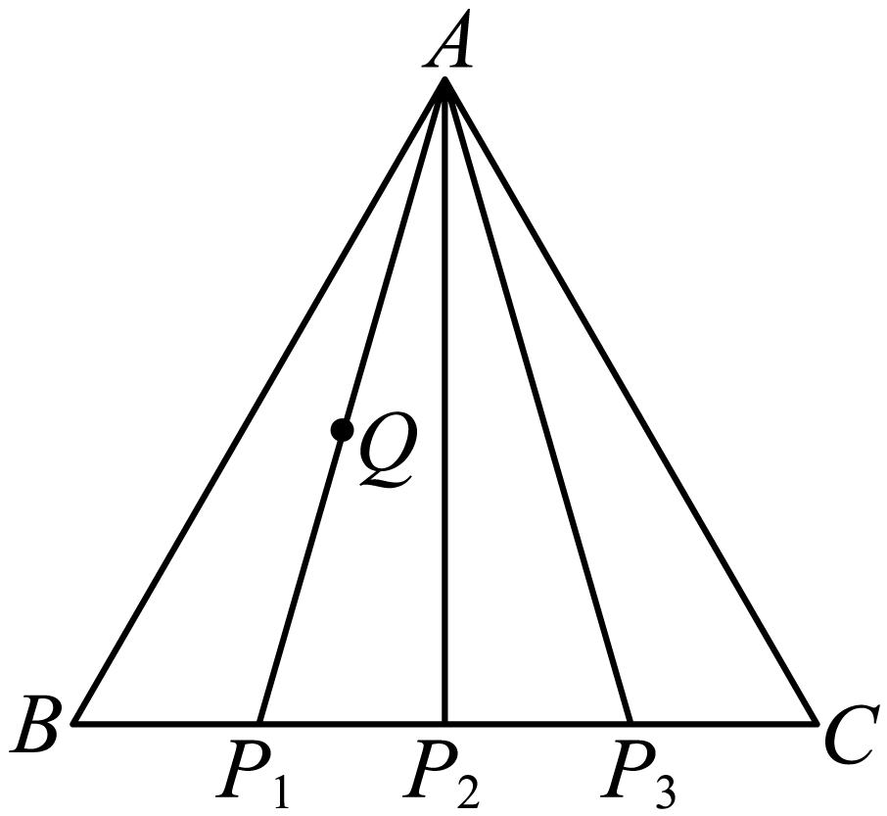
- 求$\vec{\text{AB}}⋅\vec{{\text{AP}}_{1}}+\vec{{\text{AP}}_{1}}⋅\vec{{\text{AP}}_{2}}$的值；
- 已知$Q$为线段${\text{AP}}_{1}$上一点，若$\vec{\text{AQ}}=m\vec{\text{AB}}+\frac{1}{9}\vec{\text{AC}}$,求实数$m$的值.
- $P$在边$\text{BC}$的何处时，$\vec{\text{PA}}⋅\vec{\text{PC}}$取得最小值，并求出此最小值.

17.（15分）
已知函数．
求函数的单调递增区间；
若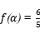，且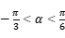，求的值．

18．（17分）
如图，正方形的边长为是的中点，是边上靠近点的三等分点，与交于点.
(1)求的余弦值.
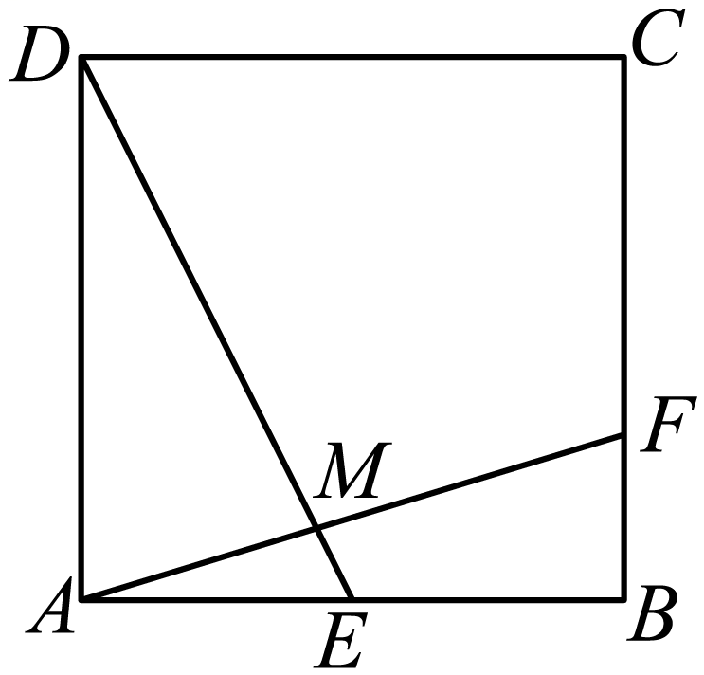
(2)若点自点逆时针沿正方形的边运动到点，在这个过程中，是否存在这样的点，使得？若存在，求出的长度，若不存在，请说明理由.

19．（17分）
设O为坐标原点，定义非零向量的“相伴函数”为，向量称为函数的“相伴向量”.
(1)设函数，求的“相伴向量”；
(2)记的“相伴函数”为，若函数，与直线有且仅有四个不同的交点，求实数k的取值范围；
(3)已知点满足，向量的“相伴函数”在处取得最大值.当点M运动时，求的取值范围.
(参考公式：$\text{tan}2α=\frac{2\text{tan}α}{1−{\text{tan}}^{2}α}$)

